**Каракозова Регина, 2 ФИТ 7/2**

**Лабораторная работа №2. Комбинаторные алгоритмы решения оптимизационных задач**

**Цель работы:** приобрести навыки разработки генераторов подмножеств, перестановок, сочетаний и размещений на С++; научиться применять разработанные генераторы для решения задач о рюкзаке (упрощенную, коммивояжера, об оптимальной загрузке судна и об оптимальной загрузке судна с центровкой.

**1. Разобрать и разработать генератор подмножеств заданного множества.**

В файле Combi.h находится шаблон структуры генератора множества всех подмножеств, код файла приведен в листинге 1.1

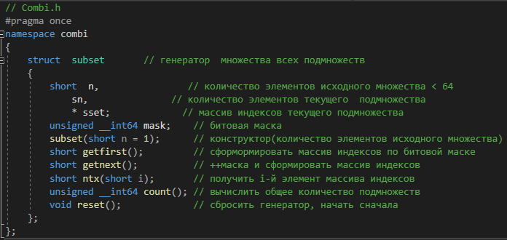

Листинг 1.1 Исходный код файла Combi.h

В файле Combi.cpp находится реализация методов структуры subset, код файла приведен в листинге 1.2

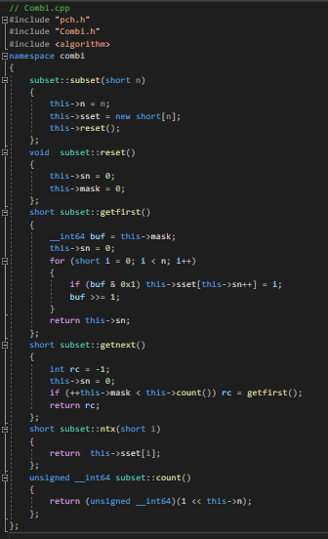

Листинг 1.2 Исходный код файла Combi.cpp

В файле МP-2.cpp находится генератор множества всех подмножеств, код файла приведен в листинге 1.3

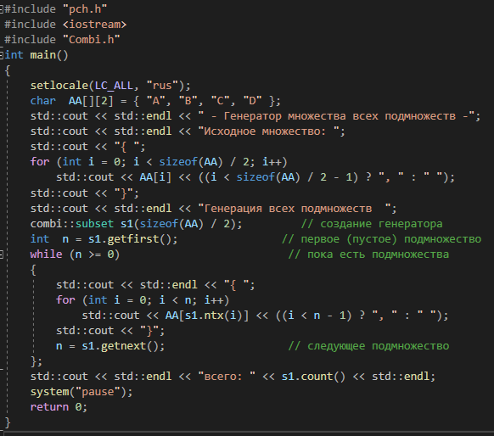

Листинг 1.3 Исходный код файла МP-2.cpp

Результат выполнения программы представлен на листинге 1.4.

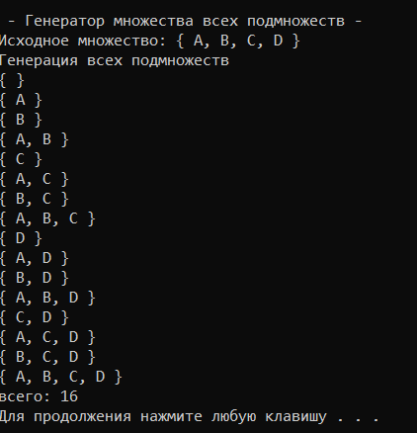

Листинг 1.4 Результат программы

**2. Разобрать и разработать генератор сочетаний.**

В файле Combi.h находится шаблон генератора сочетаний, код файла приведен в листинге 2.1

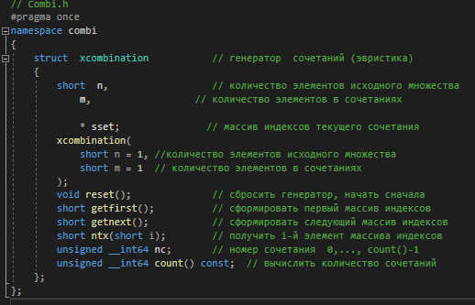

Листинг 2.1 Исходный код файла Combi.h

В файле Combi.cpp находится реализация функций генератора сочетаний , код файла приведен в листинге 2.2

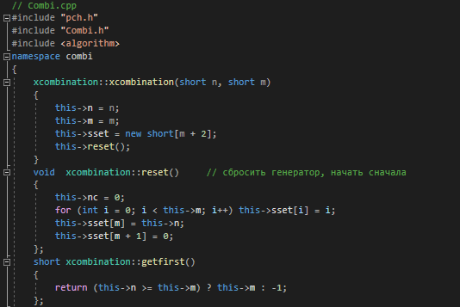

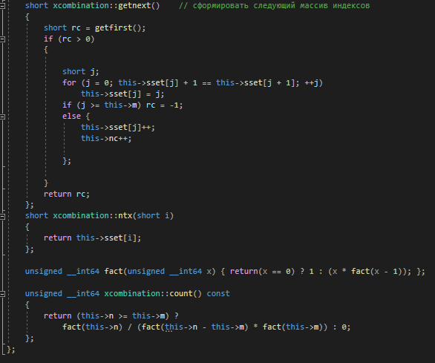

Листинг 2.2 Исходный код файла Combi.cpp

В файле МP-2.cpp находится генератор сочетаний, код файла приведен в листинге 2.3

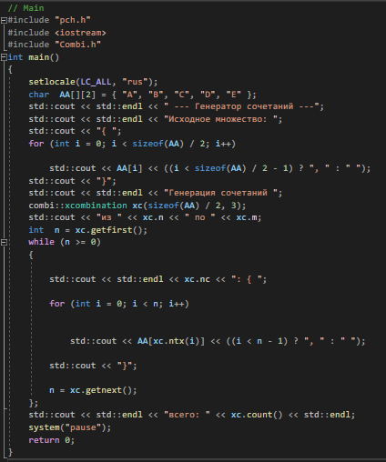

Листинг 2.3 Исходный код файла МP-2.cpp

Результат выполнения программы представлен на листинге 2.4.

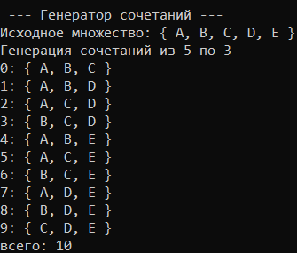

Листинг 2.4 Результат программы

**3. Разобрать и разработать генератор перестановок.**

В файле Combi.h находится шаблон генератора перестановок, код файла приведен в листинге 3.1

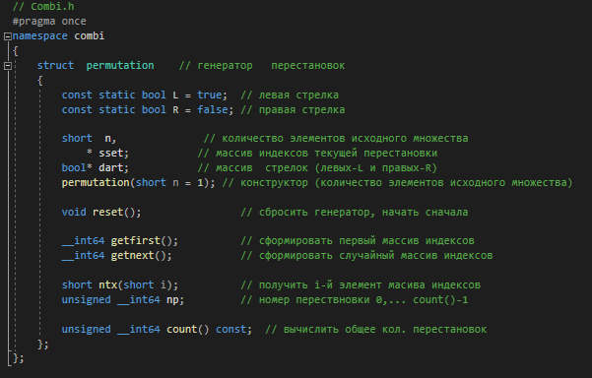

Листинг 3.1 Исходный код файла Combi.h

В файле Combi.cpp находится реализация функций генератора перестановок, код файла приведен в листинге 3.2

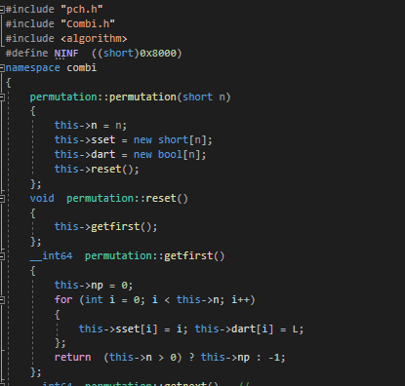

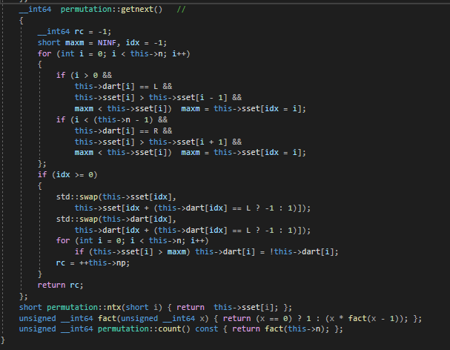

Листинг 3.2 Исходный код файла Combi.cpp

В файле МP-2.cpp находится генератор перестановок, код файла приведен в листинге 3.3

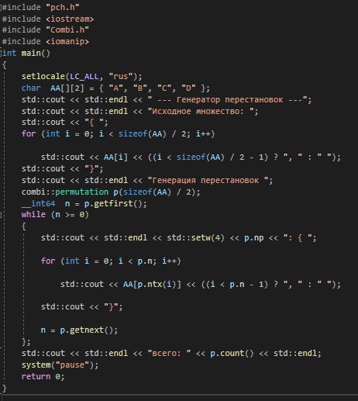

Листинг 3.3 Исходный код файла МP-2.cpp

Результат выполнения программы представлен на листинге 3.4.

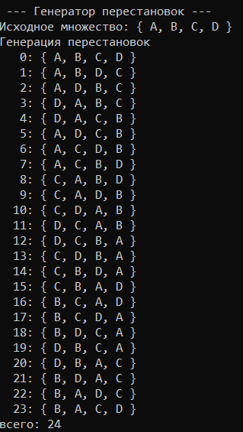

Листинг 3.4 Результат программы

**4. Разобрать и разработать генератор размещений.**

В файле Combi.h находится шаблон генератора размещений, код файла приведен в листинге 4.1

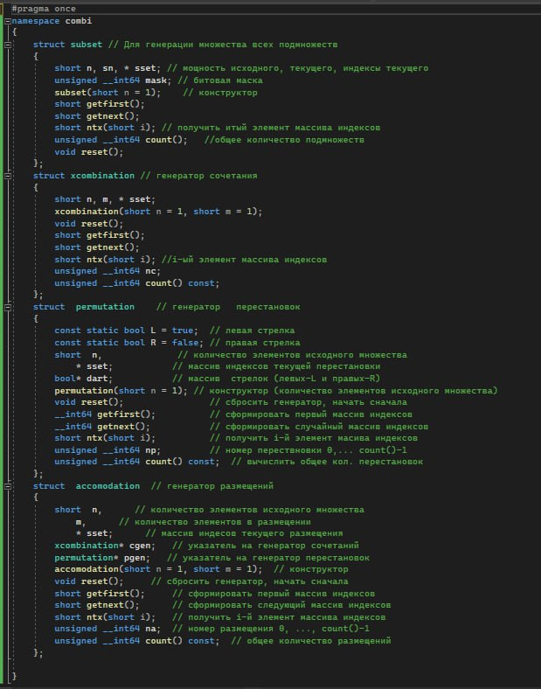

Листинг 4.1 Исходный код файла Combi.h

В файле Combi.cpp находится реализация функций генератора размещений, код файла приведен в листинге 4.2

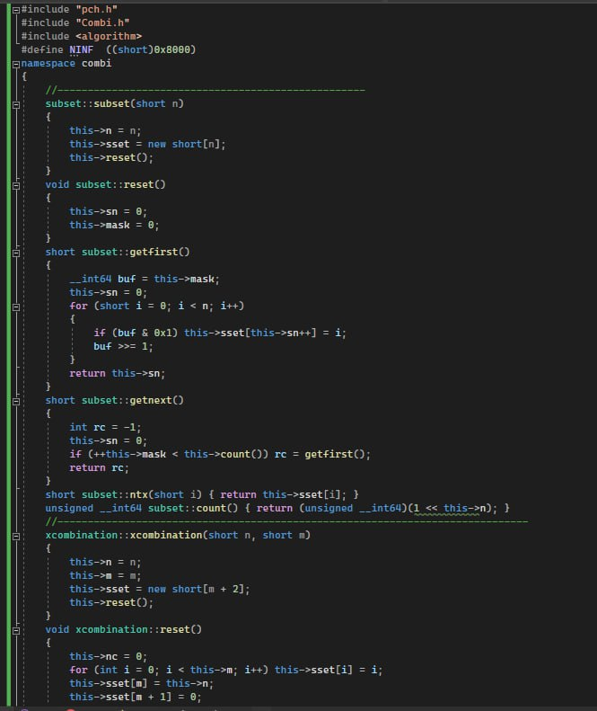

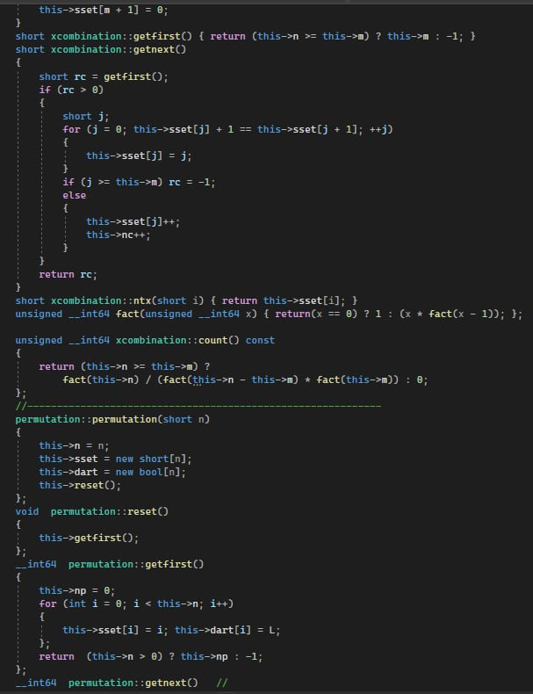

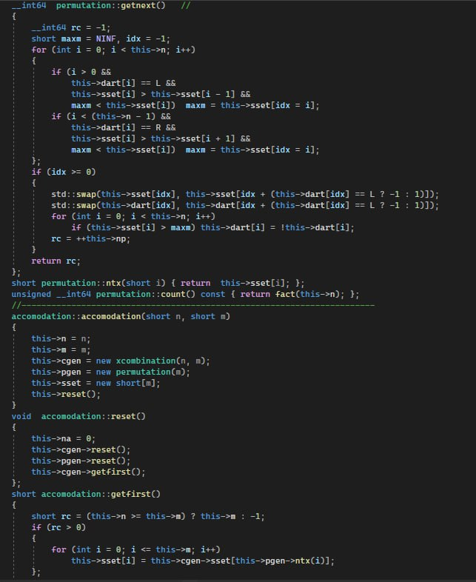

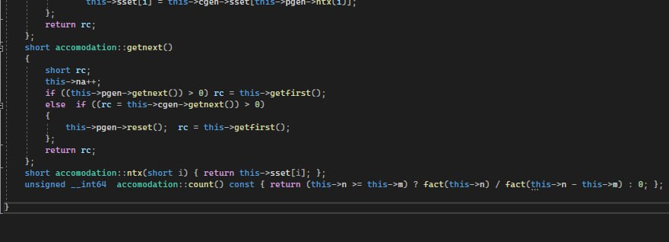

Листинг 4.2 Исходный код файла Combi.cpp

В файле МP-2.cpp находится генератор размещений, код файла приведен в листинге 4.3.

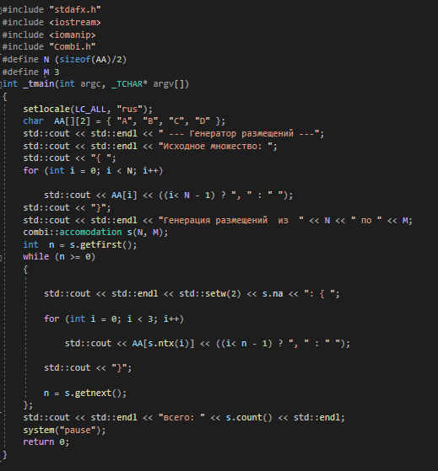

4.3 Исходный код файла МP-2.cpp

Результат выполнения программы представлен на листинге 4.4

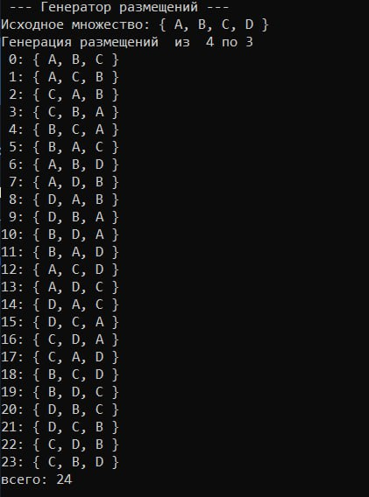

Листинг 4.4 Результат программы

**5.** **Решить в соответствии с вариантом задачу и результат занести в отчет.**

В файле Boat.h находится шаблон генератора размещений, код файла приведен в листинге 5.1

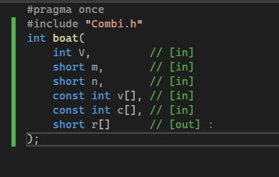

Листинг 5.1 Исходный код файла Boat.h

В файле Boat.cpp находится реализация функций генератора размещений, код файла приведен в листинге 5.2

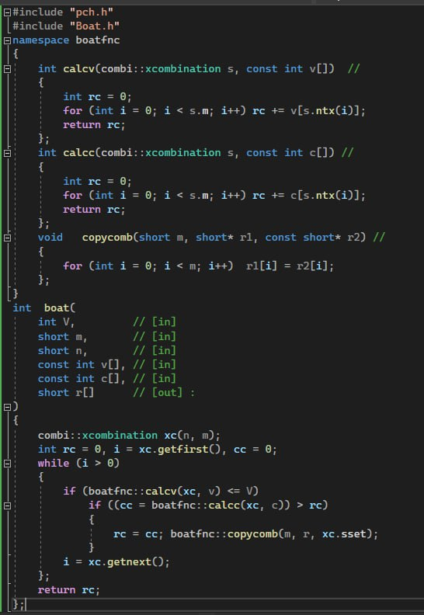

Листинг 5.2 Исходный код файла Boat.cpp

В файле МP-2.cpp находится генератор размещений, код файла приведен в листинге 5.3

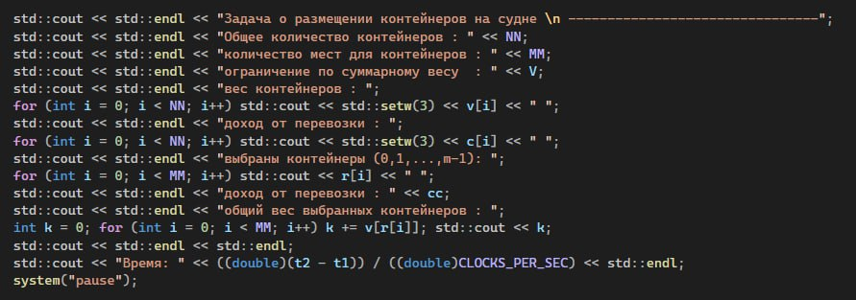

Листинг 5.3 Исходный код файла МP-2.cpp

Результат выполнения программы представлен на листинге 5.4

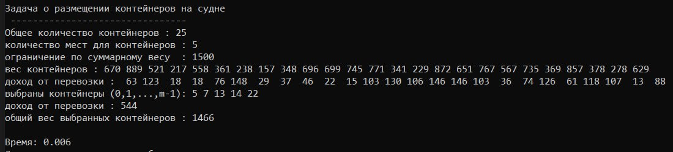

Листинг 5.4 Результат программы

**6.** **Исследовать зависимость времени вычисления необходимое для решения задачи (в соответствии с вариантом) от размерности задачи и результат в виде графика с небольшим пояснением занести в отчет.**

Консоль:

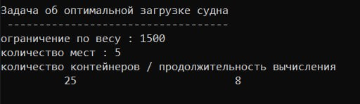

График:

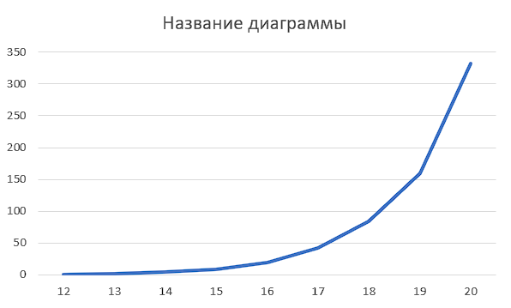

Зависимость показательная.

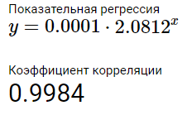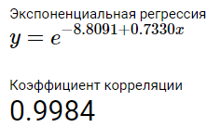

**Вывод**: в ходе лабораторной работы были разработаны и разобраны разные типы генераторов: сочетаний, размещений, перестановок, а также была решена задача об оптимальной загрузке судна с условием центровки. Затем было исследована зависимость времени вычисления необходимое для решения данной задачи от размерности задачи и результат в виде графика.